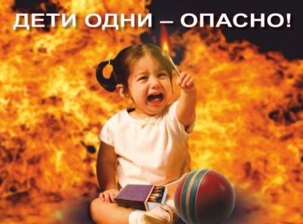
Где пламя без надзора, там и беда без разбора!
Ежегодно в г.Саки и Сакском районе происходят сотни пожаров и загораний, которые уносят жизни и здоровье людей, причиняют крупные материальные убытки. Каждый 6-й пожар оставляет людей без крона, на каждом 10-м погибает человек. Основными причинами пожаров являются неосторожное обращение с огнем (в том числе и при курении), умышленные поджоги, неправильное устройство печей и дымоходов, нарушение правил монтажа и эксплуатации электрических приборов.
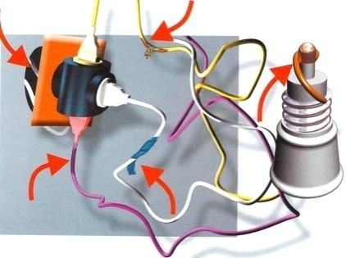
Рекомендации по безопасности электрических приборов:
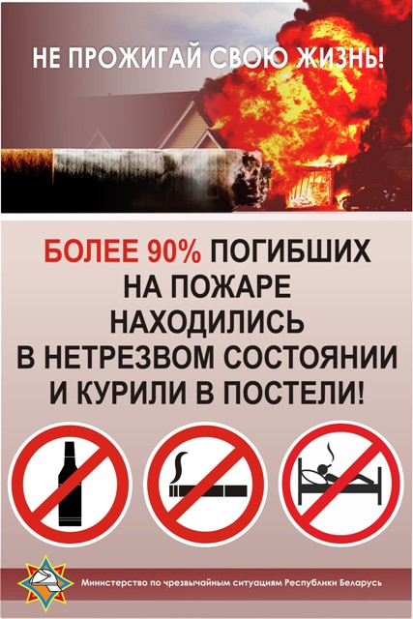
Электросети в квартирах, домах и надворных постройках должны отвечать требованиям Правил устройства электроустановок. Монтаж и ремонт электропроводки доверяйте только квалифицированным специалистам.
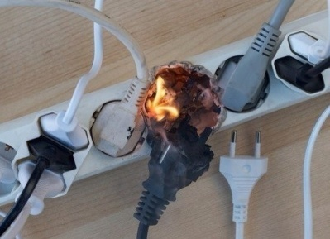
Опасно применять в электрощитах предохранители кустарного изготовления - «жучки» Электросеть от перегрузок и коротких замыканий защищают только стандартные предохранители. Не используйте электрические провода с поврежденной изоляцией, не допускайте их провисания
Электрические чайники, уткни, плитки устанавливайте на специальные несгораемые подставки.
Обогреватели, электроплитки располагайте подальше от штор, мебели и других сгораемых материалов. Включайте приборы в сеть только при помощи штепсельных розеток. Отремонтируйте или замените неисправные розетки, выключатели.
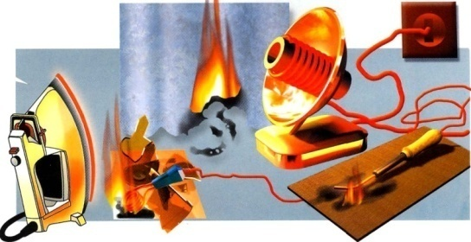
Светильники, используемые в хозяйственных постройках, защищайте стеклянными колпаками и ни в коем случае не оставляйте без присмотра включенные электрические приборы и электросети.

Печное отопление
Перед началом отопительного сезона проверьте исправность печи и дымохода, отремонтируйте их, очистите дымоход от сажи, заделайте трещины глиняно-песчаным раствором, побелите и дымовую трубу.
Следите за исправностью отопительных печей!
Ремонт и кладку печи доверяйте только специалистам-печникам!!!
Проверьте наличие у печи исправной дверцы. Для предохранения от возгорания пола прибейте металлический предтопочный лист размером 50х70 см. Не применяйте для растолки печей бензин и другие легковоспламеняющиеся жидкости. Запрещается располагать дрова на предтопочном листе.
Не оставляйте топящиеся печи без присмотра и не поручайте надзор за ними маленьким детям. Не перекаливайте отопительные печи
Угли после топки убирайте в металлическую тару

Неосторожное обращение с огнём
Открытый огонь в виде тлеющей сигареты, зажженной спички, свечи, конфорки газовой плиты - это источники зажигания нашего быта, и любой из них способен воспламенить горючие материалы, поэтому обращаться с ними нужно осторожно.
Тлеющий пепел сигареты сбрасывайте в пепельницу из негорючего материала, но ни в коем случае не в бумажный пакет, пластмассовую урну и другие сгораемые предметы.
По окончании курения тщательно загасите сигарету. Опасно курить лежа, особенно в нетрезвом состоянии. Не курите в хозяйственных сараях, кладовых и других местах хранения сгораемых материалов. При посещении чердаков, кладовых, подвалов не пользуйтесь спичками, свечами, применяйте электрические фонари. Пожар может возникнуть и от костра, если он разожжен вблизи строений

Помните!
Ответственность за пожарную безопасность жилой квартиры или дома возлагается на квартиросъемщиков и домовладельцев. За нарушение правил пожарной безопасности виновные могут быть привлечены к административной ответственности (денежному штрафу от 1000 до 1500 рублей).

Берегите свой дом от огня!
Действия при пожаре:
Если вы обнаружили пожар, немедленно сообщите об этом в пожарно-спательную службу по телефону «01» (101,010, 112 - сотовая связь)
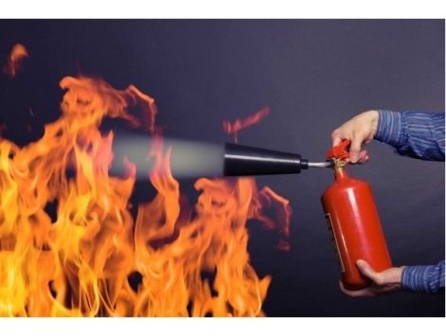
При этом нужно чётко назвать: точный адрес фамилию номер телефона сказать, что горит. Приступите к тушению пожара. При возникновении опасности человеческой жизни помогите выйти из помещении детям, престарелым, больным. Отключите электричество и газ. Покиньте помещение. Укажите прибывшим подразделениям место пожара.
Хотелось бы напомнить, что собственники индивидуальных жилых домов, квартир обеспечивают первичные средства пожаротушения, емкости (бочки) с водой или огнетушитель в своих домовладениях, для целей пожаротушения;

ОНД по г.Саки и Сакскому району УНД ГУ МЧС России по Республике Крым
Тираж 500 экз.

С материалами ознакомлен (на)
МБОУ_________________________________

ФИО родителя______________________

____________________ дата ______________
подпись

